О проведении мероприятий по безопасности детей в сети Интернет
В соответствии с письмом министерства образования и науки Самарской области от 30.05.2017г №МО-16-09-01/511-ту, распоряжением Юго-Восточного управления министерства образования и наук Самарской области в рамках проведения летней оздоровительной компании в ГБПОУ «Алексеевское профессиональное училище» с 13.06. по 23.06.2017г прошли родительские собрания в учебных группах, посвящённые завершению 2016-2017 уч.года. Одним из вопросов повестки дня этих собраний был вопрос о безопасном поведении в сети Интернет.

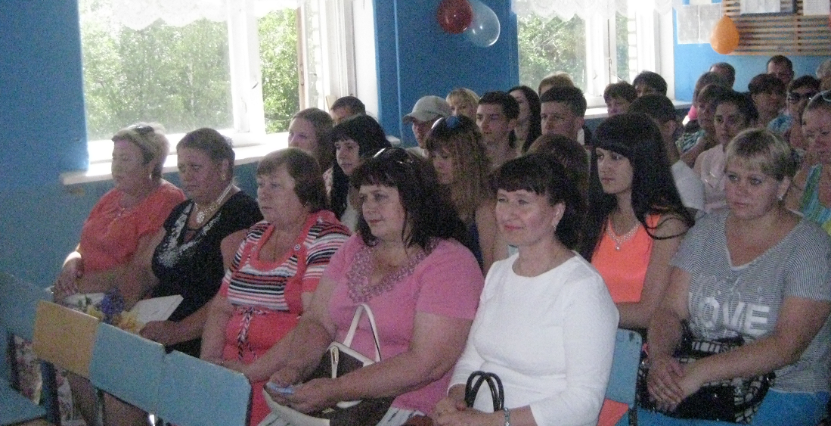
Перед родителями выступилазаместитель директора по учебно-воспитательной работе Косицына Т.С. Она рассказала об угрозах, которые существуют для детей в сети Интернет: вовлечение детей в «группы смерти», группы «футбольных хулиганов», популяризации в сети Интернет зацепинга-поездках на крышах поездов и между вагонами и т.д., руфинга (незаконное посещение крыш домов, вышек и т.д.) и иных девиантых видах поведения. Рассказано было и о необходимости защиты персональных данных при работе в сети Интернет, о последствиях несерьёзного отношения к защите персональных данных.
После этого родители переместились в кабинет информатики, где преподаватель данного предмета Ларин Борис Иванович познакомил присутствующих родителей с возможностями сети Интернет для самообразования и оказания помощи в интернет-образовании для родственников. С помощью имеющегося в классе компьютерного оборудования Борис Иванович продемонстрировал возможности Интернета для получения государственных и муниципальных услуг в элктронной форме.
После этого родители отправились в кабинеты классных руководителей своих детей, где родительские собрания продолжились.

